Задание 1

Необходимо средствами MS Excel подобрать подходящий вариант аппроксимации (линейная, логарифмическая, степенная, полиномиальная, экспоненциальная функция) для заданных табличным способом данных, доказать оптимальность выбора путем сравнения коэффициентов достоверности и аппроксимации для каждого варианта.

Исходные данные
Год | 2001 | 2002 | 2003 | 2004 | 2005 | 2006 | 2007
Объем производства (млн.т) | 7,07 | 5,1 | 3 | 2,1 | 2,33 | 4,13 | 7

Обработанные данные представлены в таблице ниже:
№ | Название аппроксимации | Уравнение | Величина достоверности аппроксимации R²
1 | Линейная | y = -0,1007x + 206,22 | 0,0109
2 | Экспоненциальная | y = (3⋅10²²)e^{-0,0252x} | 0,0119
3 | Логарифмическая | y = -202,65lnx + 1545,1 | 0,011
4 | Полиномиальная | y = 0,5471x² - 2193x + 2000000 | 0,9786
5 | Степенная | y = (5⋅10¹⁶⁷)x^{-50,615} | 0,012

Наиболее оптимальная аппроксимация для исходных данных – полиномиальная кривая (квадратная парабола), так как величина достоверности наиболее близка к единице. Общий вид графика близок к фактическому расположению исходных данных в виде точек на плоскости.
Построенные графики представлены ниже.

Линейная аппроксимация
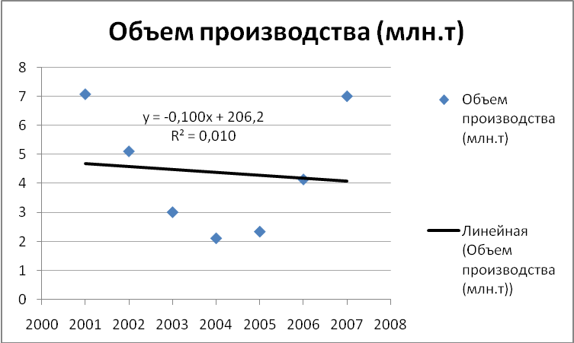

Экспоненциальная аппроксимация
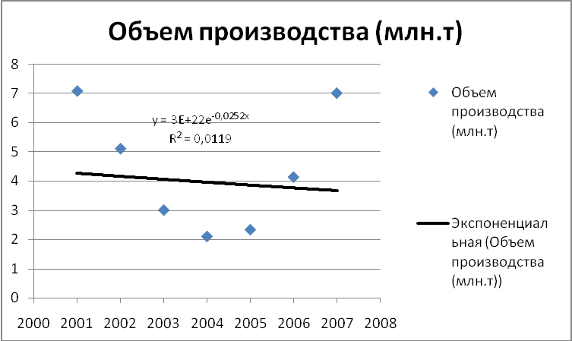

Логарифмическая аппроксимация
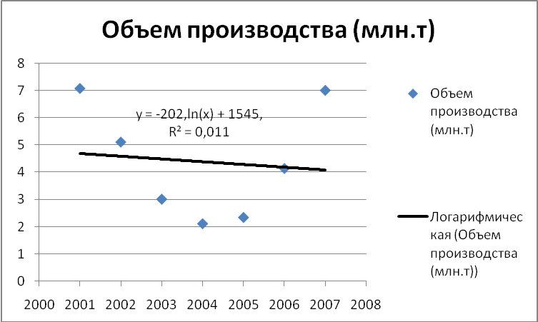
Полиномиальная аппроксимация
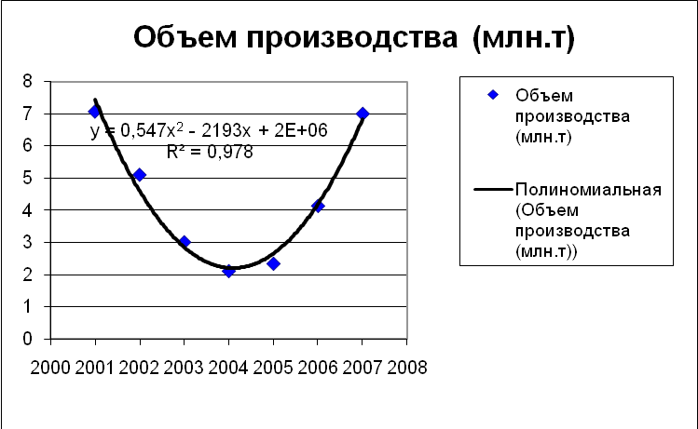

Степенная аппроксимация
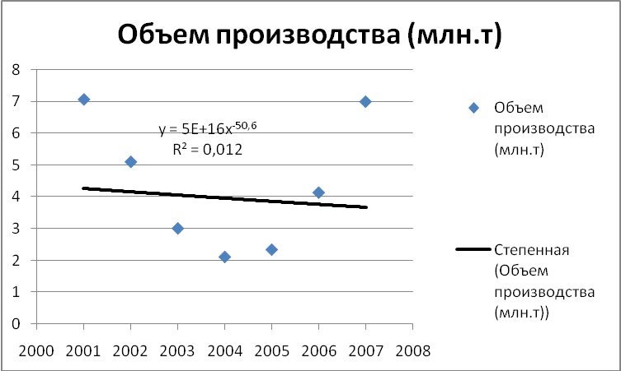

Задание 2

Построить прямую, параллельную оси абсцисс (Ох) и пересекающую ось ординат (Оу) в точке (0; 2) в диапазоне x∈[-3; 3] с шагом Δ=0,5.

Так как абсцисса точки, через которую проходит прямая параллельная оси Ох равна 0, а ордината – 2, то уравнение прямой будет у=2.
Для построения прямой в MS Excel представим числовые данные в виде таблицы ниже, а также график функции. Шаг изменения х равен 0,5

Х | Y
-3 | 2
-2,5 | 2
-2 | 2
-1,5 | 2
-1 | 2
-0,5 | 2
0 | 2
0,5 | 2
1 | 2
1,5 | 2
2 | 2
2,5 | 2
3 | 2

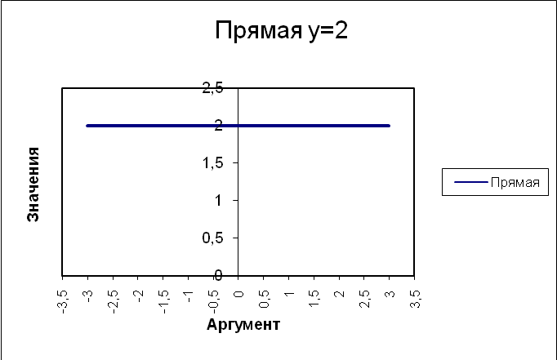

Задание 3

Построить в одной системе координат при x∈[-2; 2] графики функций:

у=2sin(πx)-cos(πx), z=2cos²(πx)-2sin(πx).

Заданные функции являются периодическими с периодом изменения, равным 2. Примерные значения нулей для каждой функции:
- функция у:
1-ый корень 0,2+2n, где n∈Z, 2-ой корень 1,2+2n, где n∈Z.

- функция z:

1-ый корень 0,3+2n, где n∈Z, 2-ой корень 0,8+2n, где n∈Z.

График и исходные данные для построения находятся ниже в таблицах и на рисунке.

Функция у=2sin(пx)-cos(пx) | Х | Y
 | -2 | -1
 | -1,6 | 1,593096038
 | -1,2 | 1,984587499
 | -0,8 | -0,36655351
 | -0,4 | -2,21113003
 | 0 | -1
 | 0,4 | 1,593096038
 | 0,8 | 1,984587499
 | 1,2 | -0,36655351
 | 1,6 | -2,21113003
 | 2 | -1

Функция z=2cos2(пx)-2sin(пx) | Х | Z
 | -2 | 2
 | -1,6 | -1,71113003
 | -1,2 | 0,13344649
 | -0,8 | 2,484587499
 | -0,4 | 2,093096038
 | 0 | 2
 | 0,4 | -1,71113003
 | 0,8 | 0,13344649
 | 1,2 | 2,484587499
 | 1,6 | 2,093096038
 | 2 | 2

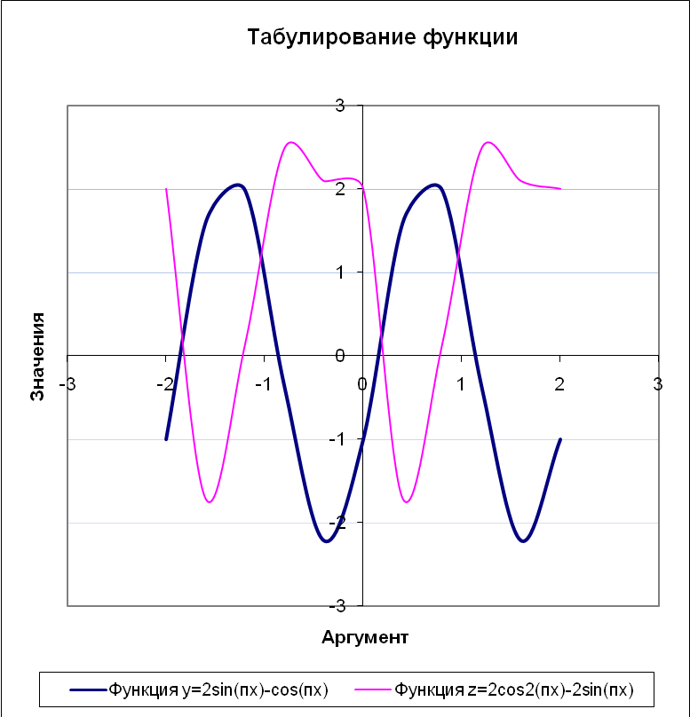

Задание 4

Создать макрос, который выполняет следующее форматирование документа MS Word:

Ориентация страницы | Книжная
Поля (в см) | Верхнее – 1  Нижнее – 1,5  Слева – 1  Справа – 1
Гарнитура | Arial
Цвет текста | синий
размер | 14
Интервал между символами | -
подчеркивание | есть
выравнивание | По правому краю
Интервал между абзацами | Перед 6 пт
Интервал междустрочный | полуторный
Номер страницы | Внизу слева

Запись макроса
- Открыть новый документ MS Word.
- В меню Сервис выделите пункт Макрос, а затем выберите команду Начать запись.
- В поле Имя макроса введите имя нового макроса, например, «Макрос_задание_4».
- В списке Макрос доступен для выберите Помилка! Неприпустимий об'єкт гіперпосилання. или документ, в котором будет храниться макрос. В раскрывающемся списке Макрос доступен для следует выбрать файл или шаблон, в который будет сохранен макрос. Если макрос предполагается использовать неоднократно в различных документах, то нужно выбрать параметр Всех документов (Normal.dot).
- Введите описание макроса в поле Описание.
- Если макросу не требуется назначать кнопку Помилка! Неприпустимий об'єкт гіперпосилання., команду Помилка! Неприпустимий об'єкт гіперпосилання. или Помилка! Неприпустимий об'єкт гіперпосилання., нажмите кнопку OK, чтобы начать запись макроса.
- С помощью мыши и клавиатуры выполните действия, указанные в таблице задания 4. При записи нового макроса допускается применение мыши только для выбора команд и параметров. Для записи таких действий, как выделение текста, необходимо использовать клавиатуру. Например, с помощью клавиши F8 можно выделить текст, а с помощью клавиши END — переместить курсор в конец строки.
- Для завершения записи макроса нажмите кнопку Остановить запись.
- Закрыть Новый документ (можно без сохранения).
- Открыть какой-нибудь документ, который следует отформатировать указанным образом.
- В меню Сервис выберите команду Макрос, а затем — команду Макросы.
- В списке Имя выберите имя Помилка! Неприпустимий об'єкт гіперпосилання., который требуется выполнить.
- Нажмите кнопку Выполнить. Форматирование документа изменится согласно параметрам, указанным в макросе.

Задание 5

Задача оптимизации (линейное программирование). Имеются корма 2 видов: сено и силос. Их можно использовать для скота в количестве не более 50 и 85 кг соответственно. Требуется составить кормовой рацион минимальной стоимости, в котором содержится не менее 30 кормовых единиц, не менее 1000 г протеина, не менее 100 г кальция, не менее 80 г фосфора. Данные о питательности кормов и их стоимости в расчете на 1 кг приведены в следующей таблице:

Питательные вещества | Корма |  | Нижняя норма содержания питательных веществ
Питательные вещества | Сено | Силос | Нижняя норма содержания питательных веществ
Кормовые единицы, кг | 0,5 | 0,3 | 30
Протеин, г | 40 | 10 | 1000
Кальций, г | 1,25 | 2,5 | 100
Фосфор, г | 2 | 1 | 80
Стоимость 1 кг, руб. | 12 | 8 | -

Составим математическую модель данной задачи, предварительно переведя весовые единицы измерения в килограммы:
 | Корм.ед., кг | Протеин, кг | Кальций, кг | Фосфор, кг | Нижняя граница нормы, кг | Цена за кг, руб.
Сено | 0,5 | 0,04 | 0,00125 | 0,002 | 50 | 12
Силос | 0,3 | 0,01 | 0,0025 | 0,001 | 85 | 8
Нижняя граница | 30 | 1 | 0,1 | 0,08
Х1 (кг) – количество сена,
Х2 (кг) – количество силоса.

Система ограничений:

0,5Х1+0,3Х2≥30,
0,04Х1+0,01Х2≥1,
0,00125Х1+0,0025Х2≥0,1,
0,002Х1+0,001Х2≥0,08,
Х1≤50, Х2≤85.

Целевая функция: F=12Х1+8Х2→min
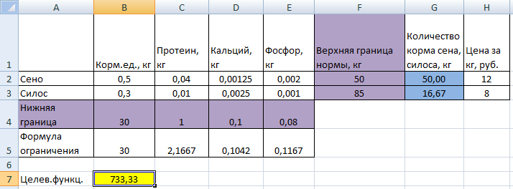

Ячейки G2:G3 – искомое решение задачи. Ячейки В5:Е5 – формулы ограничений:

=B2*$G$2+B3*$G$3,
=C2*$G$2+C3*$G$3,
=D2*$G$2+D3*$G$3,
=E2*$G$2+E3*$G$3.

В ячейках F2:F3 – значения, ограничивающие количество сена и силоса. В задании условий используются такие формулы:

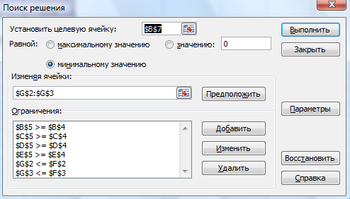

В целевой ячейке находится формула: =H2*G2+H3*G3.

Задание 6

В Сочи существует спрос на следующие товары
Наименование товара | Спрос, единиц
Товар 1 | 1000
Товар 2 | 2500
Товар 3 | 2000
Товар 4 | 2500

Товары находятся в разных городах на складах. Запасы товара на складах (единиц) в различных городах представлены в следующей таблице:
Наименование товара | Ростов | Москва | Ставрополь | Краснодар
Товар 1 | 800 | 50 | 250 | 120
Товар 2 | 120 | 100 | 500 | 1200
Товар 3 | 860 | 1500 | 500 | 1300
Товар 4 | 400 | 3050 | 500 | 200

Стоимость доставки единицы товара в г. Сочи (руб.) представлена в следующей таблице:

Наименование товара | Ростов | Москва | Ставрополь | Краснодар
Товар 1 | 7 | 10 | 4 | 2
Товар 2 | 10 | 40 | 32 | 20
Товар 3 | 70 | 75 | 65 | 50
Товар 4 | 15 | 40 | 25 | 20

В столбце «Итого» находятся формулы суммарного объема перевозок по каждому товару:

=СУММ(B20:E20),
=СУММ(B21:E21),
=СУММ(B22:E22),
=СУММ(B23:E23).

В столбце «Max» находятся формулы для расчета предельных объемов перевозок:

=СУММ(B4:E4),
=СУММ(B5:E5),
=СУММ(B6:E6),
=СУММ(B7:E7).

В ячейке В25 находится формула целевой функции:

=СУММПРОИЗВ(B20:E23;B12:E15)

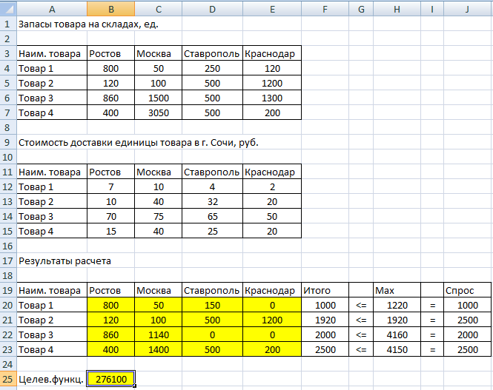

Система ограничений для данной задачи представлена ниже на рисунке:

